需求文档模板

文件版本
文件狀態
重點範圍
原型展示
程式碼倉庫
說明性正文使用繁體中文；原型页面名称、字段、按钮、状态及提示文案保留原字。

修訂記錄
版本 | 日期 | 修訂內容 | 狀態
V1.0.0

1. 文件說明

1.1 背景

1.2 本版範圍
模組 | 本版深度 | 說明
实时监控 | 完整 | 分为“实时监控整体页面”与“车辆详情页”两个模块；车辆详情可由 AMR 或 CNC/HOME 左上角的车辆编号标签触发。
数据分析 | 完整 | 页面结构、全局分析、单车分析、记录筛选与分页。
任务管理 | 標題保留 | 後續版本補充。
行为树管理 | 標題保留 | 後續版本補充。
资源管理 | 標題保留 | 後續版本補充。
地图管理 | 標題保留 | 後續版本補充。
系统设置 | 標題保留 | 後續版本補充。

2. 实时监控

2.1 实时监控整体页面

2.1.1 页面结构与载入
用户场景 | 值班人员进入系统后，需要在一个页面内掌握当前运行范围的整体车辆与地图状态。
功能说明 | 定义「实时监控」的整体页面结构及载入状态。
输入/前置条件 | 用户已进入「实时监控」路由。
需求描述 | 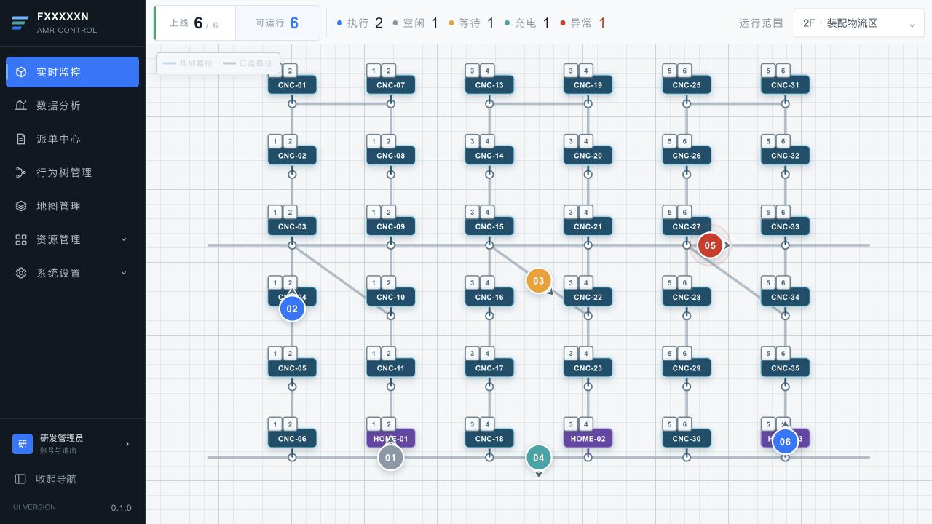  圖 2-1 实时监控默认页面  页面区域  区域 显示条件 产品说明  顶部车队状态栏 页面資料載入完成後持續顯示 展示車隊連線情況、可運行車輛、各狀態數量及當前「运行范围」。  全局逻辑地图 页面資料載入完成後持續顯示 展示共用邏輯路網、CNC、HOME、AMR、服務關係及任務路線。  车辆详情页（右侧面板） 点击 AMR 或服务车辆编号标签后显示 由右侧打开，提供“任务执行”与“车辆信息”两个子模块。  展开详情入口 已選擇 AMR 且詳情面板被收起 顯示所選 AMR 編號與「展开详情」，便於回到同一車輛內容。  页面载入状态  進入頁面後，系統自動讀取當前運行範圍的車隊、地圖、資源與任務資料。  資料讀取期間顯示「正在读取运行态势」，避免以空白地圖造成無資料的誤判。  資料讀取失敗時顯示失敗原因與「重新加载」；使用者可在原頁面重新取得資料。  資料讀取成功後，預設顯示未選擇車輛的全局態勢；使用者點擊 AMR 後再開啟詳情。
输出/后置条件 | 成功载入后进入未选择车辆的全局态势；点击 AMR 或资源服务编号标签后，在同一页面打开对应车辆详情。
补充说明 | 车辆可由逻辑地图上的 AMR 图标或 CNC/HOME 左上角的车辆编号标签进入详情，两种入口共用同一选中状态。

2.1.2 顶部车队状态栏
用户场景 | 值班人员需要持续查看车队连接能力和当前运行状态分布。
功能说明 | 在地图上方持续显示 AMR 上线、可运行及各运行状态数量。
输入/前置条件 | 监控快照已成功载入。
需求描述 | 字段与统计口径  页面字段 统计口径 显示规则  上线 目前已連線的 AMR 显示「已上线数量 / 当前范围 AMR 总数」。  可运行 已連線、未暂停接单且具備運行條件的 AMR 显示可參與任務調度與狀態統計的車輛數量。  执行 可運行車輛中正在執行任務的 AMR 藍色狀態點與數量。  空闲 可運行車輛中目前無執行任務的 AMR 灰色狀態點與數量。  等待 可運行車輛中正在等待資源或下一步指令的 AMR 黃色狀態點與數量。  充电 可運行車輛中處於充電狀態的 AMR 青色狀態點與數量。  异常 可運行車輛中發生故障的 AMR 紅色狀態點與數量，數字使用紅色強調。  运行范围 目前正在監看的區域 顯示當前運行範圍名稱。  状态联动  狀態列須與目前運行範圍內的車輛即時狀態保持一致，車輛上線、離線或狀態改變後同步更新。  車輛執行「暂停接单」後仍屬於已上線車輛，但不再計入「可运行」及後方五類運行狀態。  車輛執行「恢复接单」且具備運行條件後，重新參與「可运行」及對應狀態統計。  数据一致性 狀態列、邏輯地圖與車輛詳情應使用同一份即時車輛資料，避免同一輛車在不同區域顯示不同狀態。
输出/后置条件 | 狀態列隨車輛連線、運行狀態或接單狀態變化而同步更新。
补充说明 | —

2.1.3 全局逻辑地图
用户场景
功能说明
输入/前置条件
需求描述
输出/后置条件
补充说明 | —

2.2 车辆详情页

2.2.1 触发、开合与联动
用户场景
功能说明
输入/前置条件
需求描述
输出/后置条件
补充说明

2.2.2 任务执行
用户场景
功能说明
输入/前置条件
需求描述
输出/后置条件
补充说明 | —

2.2.3 车辆信息
用户场景
功能说明
输入/前置条件
需求描述
输出/后置条件
补充说明

3. 数据分析

3.1 页面结构与统计周期
用户场景 | 管理者进入“数据分析”后，需要在统一统计口径下切换全局分析、单车分析和统计周期。
功能说明 | 定义页面层级、运行范围继承、数据来源、计算顺序和异常数据处理规则。
输入/前置条件 | 系统已取得当前运行范围、AMR 清单、状态流水、任务和报警数据。
需求描述 | 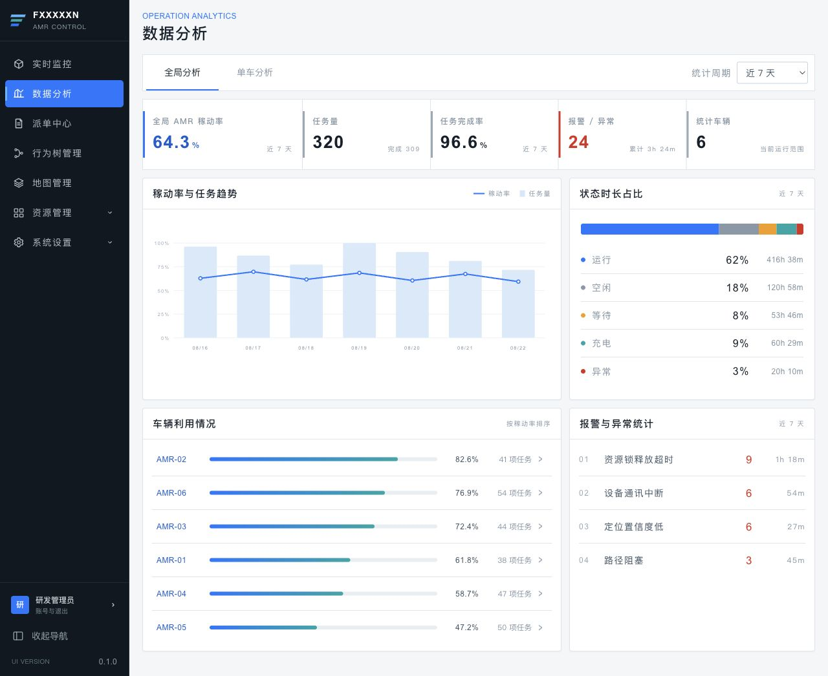  图 3-1 数据分析整体页面  页面与统计周期  页面包含“全局分析”“单车分析”互斥页签，首次进入默认全局分析；统计周期提供今日、近 7 天、近 30 天，默认近 7 天。  今日为本地时区当日 00:00 至查询时点；近 7 天为当日及前 6 个自然日；近 30 天为当日及前 29 个自然日。查询区间统一使用左闭右开 [startTime, endTime)。  今日趋势按小时聚合，近 7 天和近 30 天按自然日聚合；首期时区固定为 Asia/Shanghai。  页面继承全局 scopeId，不重复提供运行范围选择。AMR 中途进入或离开范围时，只统计实际归属区间。  接口同时返回 updatedAt 和 metricVersion；加载、失败重试及快速切换时均不得混用不同快照。  最小数据来源  AMR 状态流水：amrId、scopeId、state、startedAt、endedAt、心跳有效标识和接单状态，用于状态切片、有效统计时长和稼动率。  任务实例：taskId、requestDeviceId、amrId、startedAt、endedAt/canceledAt 和 result，用于任务量、完成率、趋势和任务记录。  报警事件：alarmId、amrId、alarmType、occurredAt、recoveredAt/processedAt 和 taskId，用于报警数量、异常时长和报警记录。  通用计算顺序  先按 scopeId 和查询区间过滤，再将跨越周期边界的状态与报警区间裁切到查询区间。  任务按 taskId 去重，报警按 alarmId 去重；重复上报不能增加数量。  同一 AMR 同一时刻状态冲突优先级为：异常 > 充电 > 运行 > 等待 > 空闲。离线、暂停接单或无有效心跳的未知区间不进入分母。  使用秒级原始值计算；百分比保留 1 位小数，时长显示 xh ym。分母为 0 显示“—”，不得显示误导性的 0%。
输出/后置条件 | 默认显示近 7 天全局分析；切换页签、周期或 AMR 后使用同一范围重新计算。
补充说明 | 页面不重复选择运行范围，直接继承实时监控的全局运行范围。

3.2 全局分析
用户场景
功能说明
输入/前置条件
需求描述
输出/后置条件
补充说明

3.3 单车分析
用户场景
功能说明
输入/前置条件
需求描述
输出/后置条件
补充说明

3.4 记录筛选与分页
用户场景
功能说明
输入/前置条件
需求描述
输出/后置条件
补充说明

4. 任务管理

4.1 任务总览

4.2 任务列表与详情

4.3 调度策略

5. 行为树管理

5.1 行为树列表

5.2 行为树编辑

6. 资源管理

6.1 AMR 列表与详情

6.2 设备列表与详情

7. 地图管理

7.1 地图版本

7.2 地图编辑器

8. 系统设置

8.1 用户管理

8.2 角色权限

8.3 数据字典

8.4 操作日志与系统日志

9. 参考资料
原型展示：https://zhanzhikai611-del.github.io/AMR_V2/
原型代码仓库：https://github.com/zhanzhikai611-del/AMR_V2
项目需求说明：AMR_V2/Doc/需求说明.md
项目技术架构：AMR_V2/Doc/技术架构.md
格式参考：FT Cloud V3.17.10需求文档.docx（仅参考章节组织、表格字段及截图表达方式）。

